Sass I

Luego de la instalacion de sass agregue _varibles.scss para colores fuentes tamaños de letra.

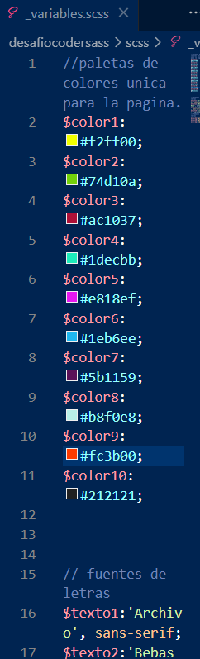

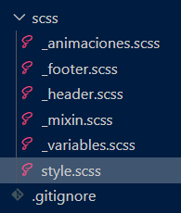

Agregue la carpeta con otros archivos todos link con @import con style.scss y entre si

En _mixin agregue una funcion de botones que luego los include en style.scss

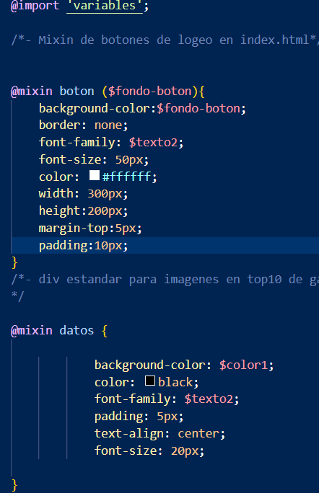

Aplique sass en todo el index.html

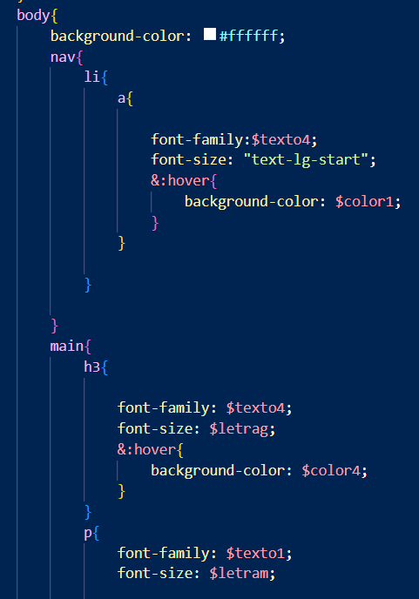

@include

